Тема: Сравнение двух равных и неравных групп предметов.
Цели: совершенствовать умение сравнивать две равные и неравные группы предметов, пользоваться выражениями «поровну», «столько – сколько», «больше – меньше»; закреплять способы сравнения двух предметов по длине и высоте, обозначать результаты сравнения соответствующими словами.
Ход занятия:
I. Дать ребенку время на рассмотрение рисунка и попросить его показать столько цветов сколько пчел на картинке.
Что надо сделать, чтобы и пчел, и цветочков стало поровну?
2. Предложить ребенку найти самый маленький пенек и самый большой стул? (см. картинку на следующей странице)
Что на картинке больше – мышонок или замочек?
Найди на 4 картинке большое яблоко и поменьше стульчик?
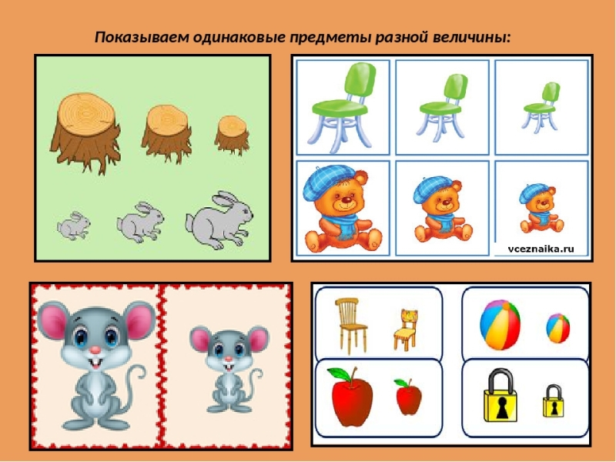

3. Предложить ребенку раскрасить яблоки на высокой яблоне красным цветом, а на маленькой – желтым.
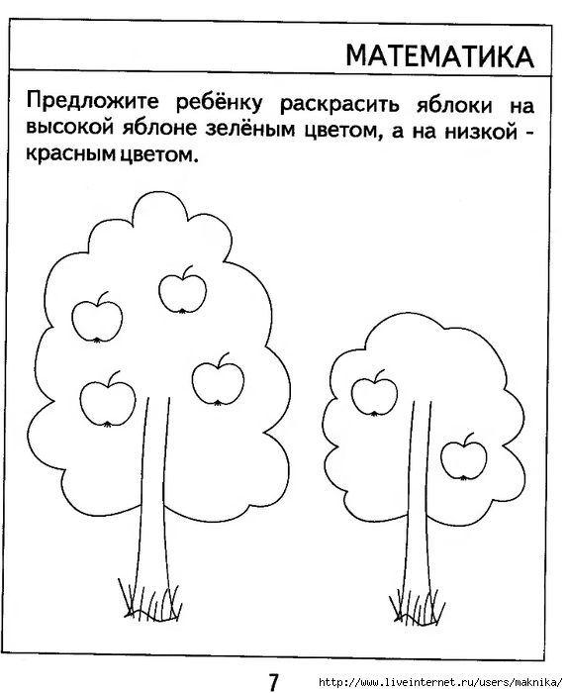
II. Выполнение задания по сравнению предметов по высоте.
1. Все ли башни одинаковые по высоте? (картинка ниже)
Найди самую высокую и самую низкую башни?
Покажи башни выше, чем самая низкая. Покажи башни, которые ниже самой высокой.
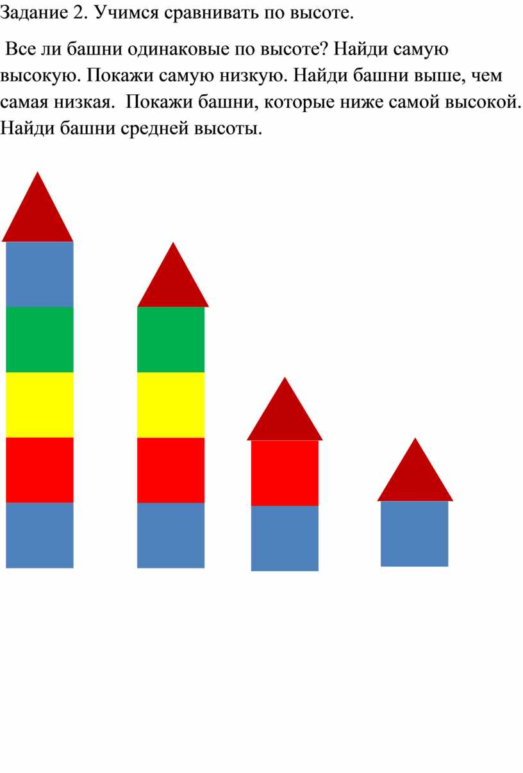
2. предложить ребенку раскрасить длинные ленточки синим цветом, а короткие – красным. Назвать, каким цветом самые длинные ленточки.

III. Рекомендации и консультации для родителей.
Основное требование к дидактическому материалу— сравниваемое свойство должно быть ярко выражено и реально характеризовать предмет. Следует предоставлять детям возможность действовать с раздаточным материалом, так как это обеспечивают возможность всестороннего обследования предметов каждым ребенком.
Дети узнают, что при показе длины рука движется слева направо, вдоль предмета,
показывая ширину, рука движется поперек предмета,
высота показывается снизу вверх или сверху вниз,
толщину показывают разведенными пальцами и степень разведения зависит от толщины предмета,
толщина округлых предметов показывается путем обхвата их.
Учитывая тот факт, что в процессе познания действия всегда должны сопровождаться словом, необходимо называть обследуемые признаки величины.
При наложении или приложении сравниваемые предметы подравнивают с одного края лучше с левого или ставят рядом на одну плоскость, если сравнивают по высоте.
Значительно большее число ошибок делают дети (в том числе и старшие) при показе ширины. Выделяя то или иное конкретное измерение, ребенок стремится показать его (проводит пальчиком по длине, разведенными руками показывает ширину и т. п.). Эти действия обследования очень важны для более дифференцированного восприятия величины предмета.
Для упражнения детей в сравнении предметов по величине можно давать такие, задания:
— из двух полосок разной длины, разложенных на столе, показать длинную или, наоборот, короткую;
— детям предъявляются поочередно образцы разной длины; необходимо найти полоску такой же длины;
— нужно взять самый длинный брусок из двух; показать его длину, затем показать длину короткого бруска;
— найти длинный карандаш из двух, положить его вверху, а короткий положить под ним.
Большое место в работе с маленькими детьми должно быть отведено игровым ситуациям. Например: "Посадим мишек на скамейки" (на длинную — много, на короткую — одного). "Поставим машины в гаражи" (широкие — узкие, высокие — низкие). "Кто быстрее придет в свой домик?" (длинная — короткая дорожка). "Подбери ленточки для бантиков куклам, мишкам".
Изготовьте вместе с ребенком наглядный материал: предметы разные по длине и ширине - полоски, домики, шарфики и другие. Наглядный материал должен быть плоским, а не объемным, предметы должны быть резко контрастного размера. Располагать предметы необходимо так, чтобы изучаемая протяженность была хорошо видна.
Чтобы организовать обучение более продуктивно, создайте игровую ситуацию - рассматривайте материал, организуйте обследовательское действие, обучайте способом сравнения, задавайте вопросы.
Можно предложить детям поиграть в такие игры: «Кто быстрее свернет ленту» игра знакомит с понятием длины и ширины; « Матрешки-подружки» игра учит сравнивать предметы по росту, «Дом и домик» игра учит выделять признаки высоты, развивает речь.

